科技成果三维建模宣传视频制作项目
相关情况及评分办法

一、项目基本情况
1.项目名称：科技成果三维建模宣传视频制作
2.项目预算：98000元
3.制作影片数量：2
4.单个影片时长：60秒-75秒
5.基本要求：根据科技成果特性，将其技术原理利用三维建模方式演绎（其中一部影片需转为沉浸式多媒体展厅播放格式）
6.制作周期: 成交后10个工作日内提交成片
二、科技成果相关信息
（一）固废新生，链动未来 —— XXX团队打造纺织鞋服产业循环经济样板
依托“十三五”“十四五”国家项目持续支持，福建师范大学XXX团队深耕纺织鞋服产业固废资源化利用领域，以技术创新破解产业痛点。团队率先开发含涤纺织服装固废梯次利用成套技术，以涤纶含量为核心依据，联动制革制鞋、石材加工等关联产业固废开展梯次耦合利用，构建起集聚区跨产业固废综合利用成套技术体系，成功打造多源固废绿色梯级耦合高值利用的 “泉州模式”。
进入 “十四五”，团队进一步拓展技术边界，聚焦纺织鞋服产业全链条提质增效与循环经济产业链构建。其中核心的 “纤维到纤维” 闭环回用技术，依托涤纶废弃物链易降解特性，通过微醇解 - 自缩聚技术对分子链进行精准解构与重构，实现纤维源聚酯的稳定纺丝加工。这套技术体系不仅完成了固废资源化的关键突破，更形成可复制、可推广的绿色低碳循环发展样板，为国内同类产业问题提供了高效解决方案。
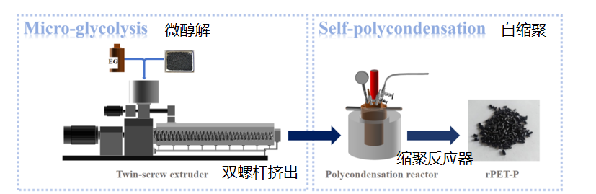
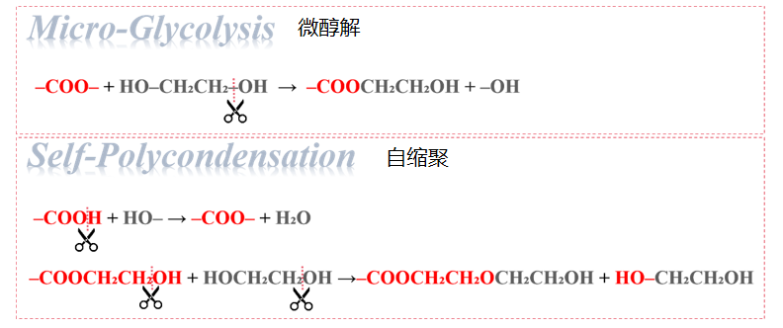
（二）丝状真菌底盘：从“天然分解者”到“蛋白定制专家”
作为合成生物学领域的核心“细胞工厂”，福建师范大学秦丽娜教授团队研发的丝状真菌底盘菌株，其核心价值来源于其与生俱来的生物学特性。它拥有如同“天然分泌工厂”的丝状结构，具备大量分泌蛋白的卓越能力；作为自然界的“分解者”，它能分泌丰富酶类以降解木质纤维等复杂基质。
依托团队二十余年的技术积累，通过自主构建的合成生物学平台，对菌株进行了系统性重塑：应用基因精准编辑、分泌通路重构与多尺度定向改造，在摒弃其天然酶系的同时，精准植入了甜味蛋白、胶原蛋白、蛛丝蛋白等高价值产物的合成途径。由此成功构建的新一代底盘菌株，不仅保留了强大的天然分泌能力，更具备了高分泌量、高纯度与低成本的产业化优势，彻底攻克了传统蛋白制造中产量低、提纯难、成本高的核心痛点。

三、影片参数
1.400MB/s以上码率，10BIT、4:2:2以上制作标准；
2.可下载变换2K、1080P、720P等高清版本；
3.Davinci、Lustre或者Film Master校色流程；
4.声音和画面同步。分辨率(像素)：1920×1080；帧数(帧/秒)：25-50；视频速率(kbps)：40000；音频设定（k/通道）：384；音频速率(kbps)：立体声、量化级 24bit、48KHz；
5.格式：MP4；
6.配音：专业配音员普通话配音；
7.成片画面添加字幕。
四、评分办法
本次比选采用综合评分法，依照以下标准进行评分：
序号 | 评分界定 | 分值
1.技术因素（满分90分）
1.1 | 根据供应商提供的策划方案进行评分。  策划方案贴合主题，艺术性和完整性强，得21-30分；艺术性和完整性较强，得11-20分；艺术性和完整性弱，得0-10分。 | 30
1.2 | 根据供应商提供的分镜头脚本进行评分。  分镜脚本贴合主题，艺术性和创新性强，得21-30分；基本贴合主题，艺术性和创新性较强，得11-20分；未贴合主题，艺术性和创新性弱，得0-10分。 | 30
1.3 | 供应商至少需要提供1个同类型三维建模视频作品作为样片，根据样片水准进行评分。  样片艺术性和创新性优秀，得21-30分；艺术性和创新性较强，得11-20分；艺术性和创新性弱，得0-10分。 | 30
2.价格因素（满分10分）
2.1 | 采取低价优先法计算:满足报价文件要求且报价最低的为基准价；价格因素得分=（基准价/供应商实际报价）×10;最低报价不是成交的唯一依据。 | 10
各有效供应商的综合得分＝技术因素得分＋价格因素得分

